# Problema D: Producto escalar mínimo

## Base name: minimo.java

## Autor: Juan Sebastián Prada

Para este ejercicio usted deberá calcular es producto escalar mínimo entre dos vectores A y B

el producto escalar entre dos vectores A y B se calcula como:

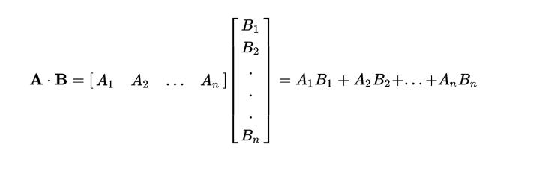

Para este ejercicio usted cambiar el orden de los elementos de A Y B de tal manera que al realizar el producto escalar este sea el mínimo.

# Entrada

La entrada consiste en un número N al inicio indicando el número de casos de prueba.

Luego por cada caso sigue un número L indicando el tamaño de los vectores.

Luego siguen dos líneas con L, 0<L<100 números V separados por espacios indicando los vectores A y B, -100<V<100.

Los dos vectores siempre tendrán el mismo tamaño.

# Salida

Para la salida se imprimirá únicamente el resultado del escalar.

# Ejemplo

|  |  |
| --- | --- |
| **Entrada** | **Salida** |
| 2  6  1 1 1 1 1 1  1 1 1 1 1 1  6  1 2 3 4 5 6  1 2 3 4 5 6 | 6  56 |